Mon prénom :

Mathématiques
Autour de l’album la petite poule rousse
Colle les six morceaux du puzzle pour faire la couverture de l’album.

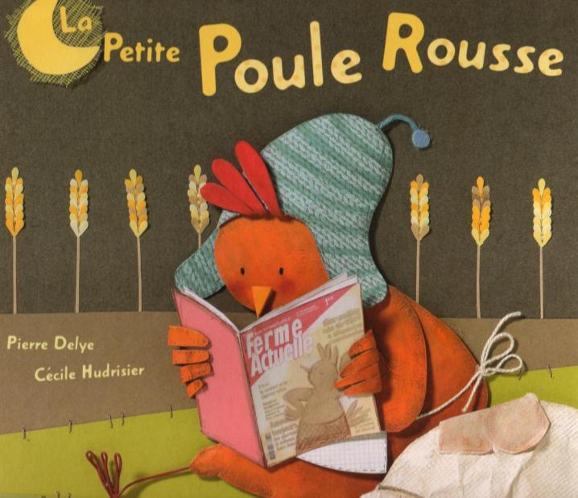
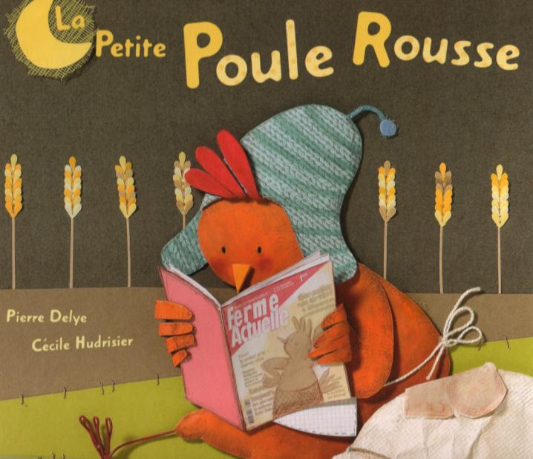
Mon prénom :

Mathématiques
Autour de l’album la petite poule rousse
Colle les quatre morceaux du puzzle pour faire la couverture de l’album.

Mon prénom :

Mathématiques
Autour de l’album la petite poule rousse
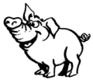
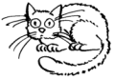
Les sorcières font la queue pour aller parler à Cornebidouille. Colle-les en les alternant comme sur le modèle.

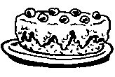

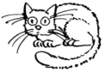 | 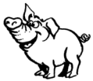

Mon prénom :

Mathématiques
Autour de l’album la petite poule rousse
Les animaux font la queue pour gouter le cadeau de la petite poule rousse. Colle-les en les alternant comme sur le modèle.

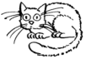
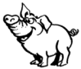
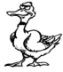

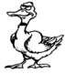 | 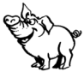 |  |  | 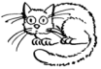

Mon prénom :

Mathématiques
Autour de l’album la petite poule rousse
Colle un épi de blé pour chaque poule.
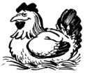

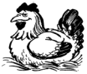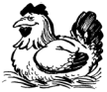

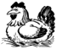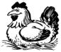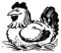

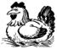

Mon prénom :

Mathématiques
Autour de l’album la petite poule rousse
Colle un épi de blé pour chaque poule.
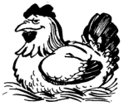

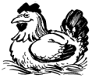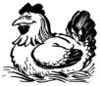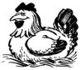

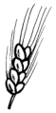

Mon prénom :

Mathématiques
Autour de l’album la petite poule rousse
Colle le nombre de gâteaux indiqué par le dé.
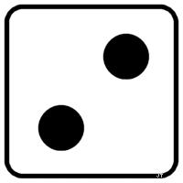

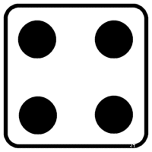

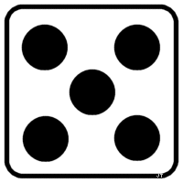

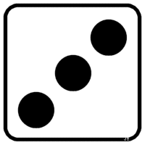

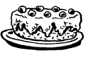 | 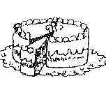

Mon prénom :

Mathématiques
Autour de l’album la petite poule rousse
Colle le nombre de gâteaux indiqué par le dé.

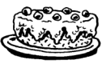 |  |  | 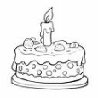 | 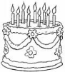

Mon prénom :

Mathématiques
Autour de l’album la petite poule rousse
Colle le nombre d’animaux indiqué par le chiffre.
3

2

4

1

3

2
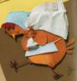 | 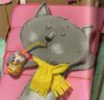 |  | 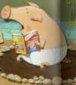 | 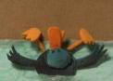 | 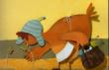 | 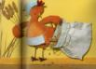
 |  |  |  | 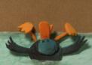
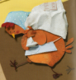 | 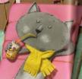

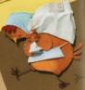 |  | 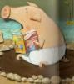 |  | 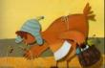 | 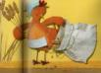

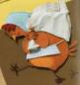 | 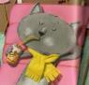 | 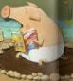
Mon prénom :

Mathématiques
Autour de l’album la petite poule rousse
Colle le nombre d’animaux indiqué par le chiffre.
1

2

3

2

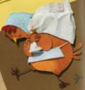 | 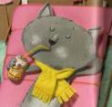 | 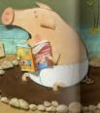 | 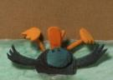 | 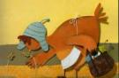

 |  | 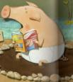 | 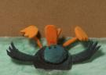 | 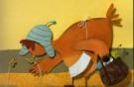

 |  | 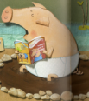
 | 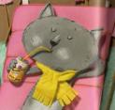 |  |  | 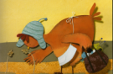

Mon prénom :

Mathématiques
Autour de l’album la petite poule rousse
Compte et écris combien il ya de personnages sur le dessin.

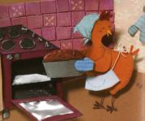

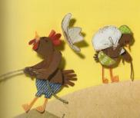

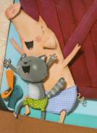

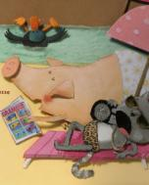

Mon prénom :

Mathématiques
Autour de l’album la petite poule rousse
Colle les images dans l’ordre pour raconter l’histoire.

1 | 2 | 3 | 4 | 5

----------------------------------------------------------------------------------------------------------------------------------------------------------------------------------------------------------------------------------------------------------------------------------------------------------------------------
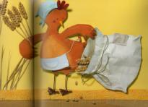 | 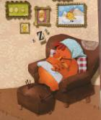 | 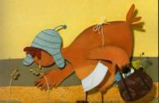 | 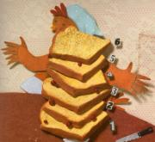 | 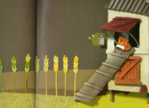

Mon prénom :

Mathématiques
Autour de l’album la petite poule rousse
Colle les images dans l’ordre pour raconter l’histoire.
1 | 2 | 3

----------------------------------------------------------------------------------------------------------------------------------------------------------------------------------------------------------------------------------------------------------------------------------------------------------------------------
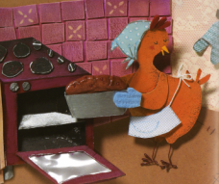 | 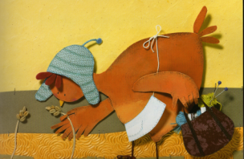 | 